SJTU公司
立项建议书

项目名称：在线问卷调查网
项目组：LZTR
学号 | 姓名 | 手机 | 电子邮箱
515030910312 | 唐仲乐 | 13611917727 | 853752063@qq.com
515030910309 | 张然 | 15821161518 | nmgzhangran@163.com
515030910149 | 李旭辉 | 15821195383 | 1007759354@qq.com
515030910343 | 阮金腾 | 15821913975 | 2643719428@qq.com

2017 年 5月
- 项目的必要性
（一）项目的背景与意义

为了从一定范围内获取足以对某方面相关状况进行分析的信息，我们常常需要进行问卷调查。使用纸质问卷手工填写、录入，人工进行分析，既不方便又耗时耗力。

因此，我们希望设计开发一个问卷调查网站，以方便进行各种不同的问卷调查，从而节约问卷调查所需的时间与资源。

（二）项目的市场前景
中国的在线问卷网站市场近几年发展迅速。一些已拥有一定市场的网站，如 “问卷星”自2006年已有1435万用户在其平台上发布并回收了共8.48亿份答卷，并且保持每年100%以上的增长率，付费客户超过2万家企业和国内90%的高校；“问卷网”自2013年成立后，为316万用户收集了3.05亿份数据，企业用户过万。从这些数据可以看出，在线问卷网站拥有足够的市场基础，并且还在不断增长；而且随着企业对于实时反馈互动数据的需求增加，以及个人用户对在线问卷网站的使用更为频繁，问卷的应用更为广泛，因此本项目产品市场前景广阔。
- 项目目标和特性
（一）目标与定位

本项目将针对所有用户，通过在线问卷平台的形式，不同于纸质问卷所需要的人工过程，便捷地实现问卷分布者用户创建、发布、或删除、再次修改问卷，统计数据的需求，以及填写问卷者填写并提交问卷的需求，以及用户权限和基本数据的管理与备份。本软件类型为基于Web的信息系统。

（二）产品特性

1、问卷发布者的问卷管理

对创建问卷过程中的设计问卷、修改问卷、保存问卷等进行管理；发布问卷过程中的预览问卷、发布问卷、删除问卷等进行管理，对已发布问卷的问题进行修改。

2、调查数据操作

对调查结果数据的操作进行管理，包括数据查看，调查结果统计等，

3、答写问卷

对填写问卷过程中的查看问卷、填写问卷、修改内容、保存内容、回答内容预览、提交已填写完的问卷等进行管理。

4、系统管理

对用户及权限、问卷发布状态等进行管理。

5、数据备份

对问卷内容与调查结果定时备份或随机备份。

优先级：

高优先级：发布者的问卷管理，系统管理

中优先级：答写问卷管理、调查数据操作管理

低优先级：数据备份管理

（三）产品竞争对比与优点特点
问卷星 | 本项目
导入问卷 | √
多渠道发问卷 | √
自动生成统计数据 | √
适配移动端 | √
× | 问卷填写者可以选择是否登录。登录后可以查看填写的问卷、问卷发起人的回复
× | 系统可以自动检测问卷填写者身份
× | 问卷可附带红包
× | 问卷发起人可以针对问卷填写者的回答，对填写者进行反馈

左侧为问卷星的功能，右侧为本项目拟实现的功能，√代表同样有此功能，×代表无此功能。
- 项目技术方案
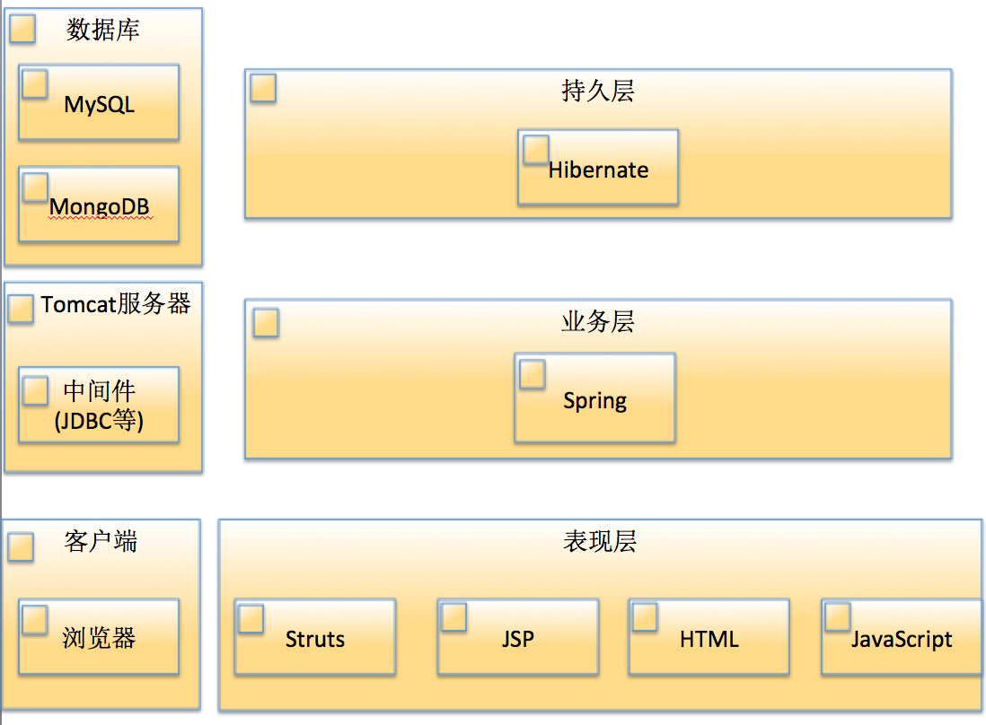
文字描述：采用的是三层架构的风格：
持久化层、基础框架层、基础组件层、数据访问层一起作为三层架构中的数据访问层，存储持久性数据，采用MySQl和MongoDB来储存数据，然后使用Hibernate和Spring来构建映射。
业务层和控制层一起构成三层架构中的业务逻辑层，主要负责执行业务逻辑，实现业务逻辑控制，使用Struts2实现
表现层实现页面显示逻辑，采用HTML和JSP等实现页面生成，以及Javascript和CSS等脚本实现界面的美化和控制。

建模工具：PowerDesigher

编程语言：Java,Html,JavaScript

编程工具：Eclipse

框架：SSH

开发方法：基于UML的面向对象方法
- 项目风险分析和里程碑计划
- 风险

技术风险：项目组对于开发基于Web的信息系统没有足够多的经验，对开发工具的熟悉度不够。（高）

进度风险：项目的开发进度较紧。（中）
- 项目里程碑计划
阶段 | 迭代 | 任务描述 | 成果
精细阶段 | 6月28日~7月3日  E1迭代-建立架构原型 | 完成分析并设计所有的高风险要求。制作基本的UI原型，开发架构原型并实现登录注册功能，以测试架构可行性 | UI原型，架构原型
构建阶段 | 7月4日~7月11日  C1迭代-开发R1 | 实现和测试R1要求，提供R1版本 | R1代码完成
 | 7月12日~7月21日  C2迭代-开发R2 | 实现和测试R2要求，提供R2版本，  并入、改善R1 | R2代码完成
 | 7月21日~7月30日  C3迭代-开发R3 | 实现和测试R3要求，提供R3版本，  并入、改善R2 | R3代码完成
Transition Phase  产品化阶段 | 7月31日~8月31日  T1迭代 发布R3 | 开发高阶功能中的红包机制，推送问卷给相关人群机制，并进行测试，并入、改善R3，打包并准备验收答辩、发布R3 | 发布R3
R1：实现发布者的问卷管理，系统管理等需求
R2：实现答写问卷管理、调查数据操作管理等需求，实现数据备份功能，
R3：实现进阶功能中的问卷发布者对问卷填写者的反馈机制，重复回答检查，关联逻辑支持
- 项目预期成果

《项目计划》

《迭代计划》

《迭代评估报告》

《SRS文档》和用例模型

《软件架构文档》和分析设计模型
《测试用例》和《测试报告》

《项目总结报告》

源代码和可执行代码

演示视频文件（包括安装、运行、功能等）

演示PPT

